РУКОВОДСТВО ПО ИСПОЛЬЗОВАНИЮ ЛОГОТИПА

1. ЛОГОТИП
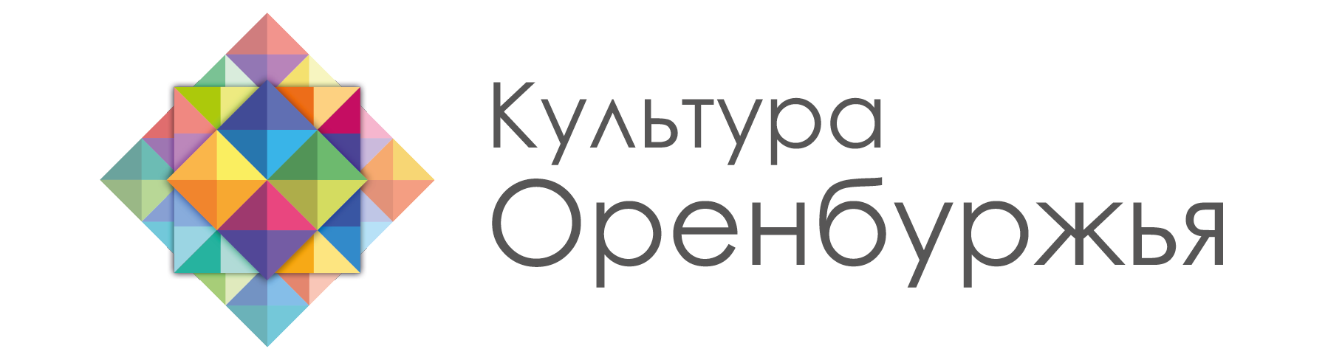

2. ЛОГОТИП. СТРУКТУРА
Логотип представляет собой графический блок, состоящий из двух основных частей. Часть А — графическая часть (знак: многоцветный ромб). Часть Б — написание (логотипичная надпись: Культура Оренбуржья).

3. ЛОГОТИП. ОСНОВНЫЕ ВЕРСИИ
Логотип имеет основные варианты компоновки графического блока, а также с использованием дополнительных материалов, предназначенные для встраивания в различные области интернет сайта.
Вариант А — основная версия.
Вариант Б — вертикальная версия.
Вариант В — горизонтальная версия (с использованием дополнительных материалов).
Вариант Г — горизонтальная версия (с использованием дополнительных материалов).

ВСЕ НЕОБХОДИМЫЕ МАТЕРИАЛЫ ВЫ МОЖЕТЕ СКАЧАТЬ ПО ССЫЛКЕ https://clck.ru/N7soS

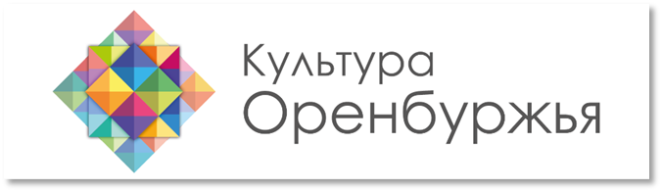
Вариант А

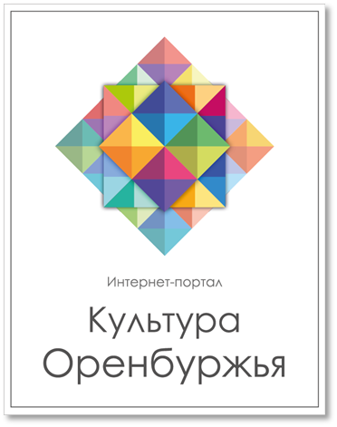
Вариант Б

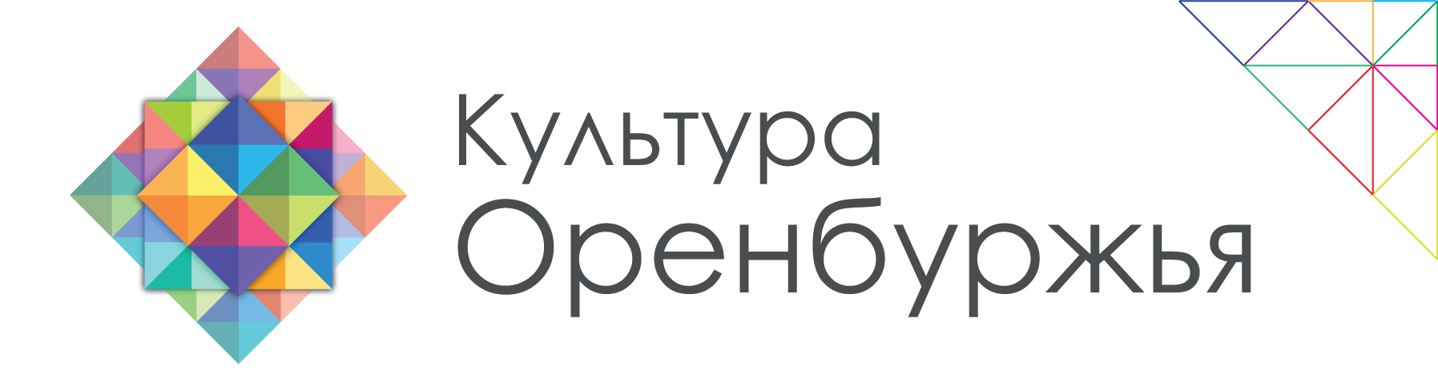
Вариант В

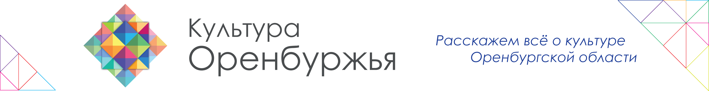
Вариант Г

4. ИСПОЛЬЗУЙТЕ ФАЙЛЫ

Для загрузки и использования в работе доступны:
А. Векторные макеты в формате EPS – https://clck.ru/N7svb
Б. Растровые варианты логотипа в формате PNG – https://clck.ru/N7t28

5. НЕДОПУСТИМЫЕ ВАРИАНТЫ ВОСПРОИЗВЕДЕНИЯ ЛОГОТИПА
При использовании логотипа следует применять только оригинальную компьютерную версию в кривых Безье (векторный макет) или точную её копию (корректный перевод в растровые форматы).

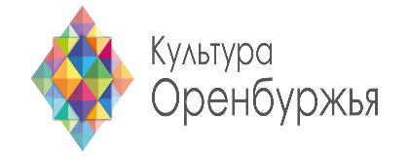
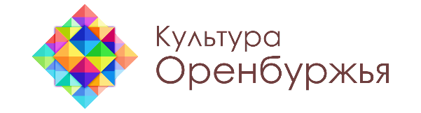

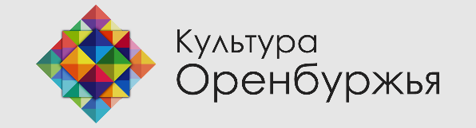
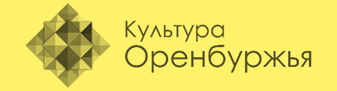

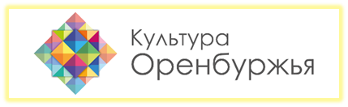


Не допускается перспективное искажение при воспроизведении логотипа.
Не допускается применение обводок вокруг элементов логотипа, а также применение эффекта тени (Shadow, Drop Shadow).
Не допускается перекрытие логотипа фонами, градиентными плашками и другими элементами дизайна.

6. ШРИФТ
Основной используемый шрифт — Century Gothic (доступен для скачивания)

